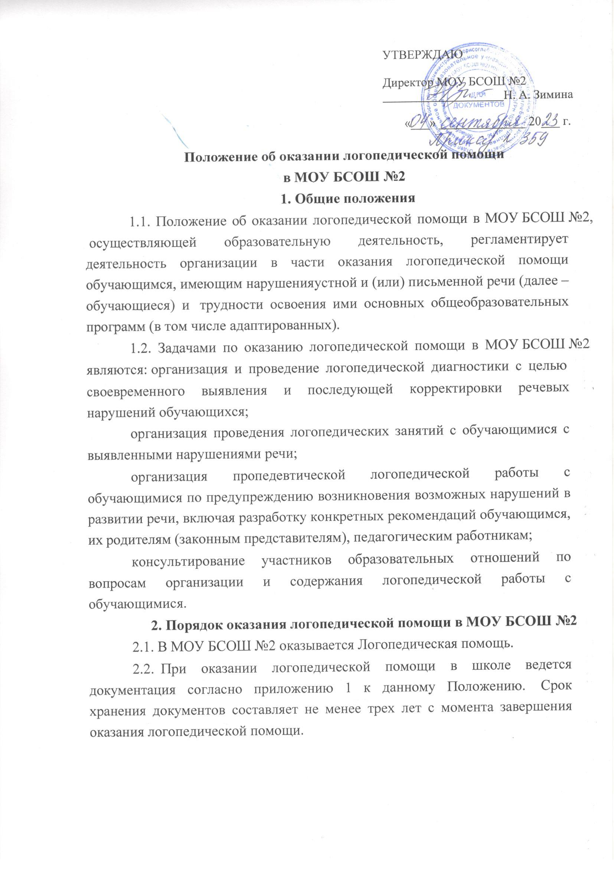

* 1. Количество штатных единиц учителей-логопедов определяется исходя из:

количества обучающихся, имеющих заключение психолого-медико- педагогической комиссии (далее – ПМПК) с рекомендациями об обучении по адаптированной основной образовательной программе для обучающихся с ограниченными возможностями здоровья (далее – ОВЗ) из рекомендуемого расчета 1 штатная единица учителя-логопеда на 6-12 указанных обучающихся;

количества обучающихся, имеющих заключение психолого- педагогического консилиума (далее – ППк) и (или) ПМПК с рекомендациями об оказании психолого-педагогической помощи обучающимся, испытывающим трудности в освоении основных общеобразовательных программ, развитии и социальной адаптации, (проведении коррекционных занятий с учителем-логопедом) из рекомендуемого расчета 1 штатная единица учителя-логопеда на 25 таких обучающихся;

количества обучающихся, имеющих высокий риск возникновения нарушений речи, выявленный по итогам логопедической диагностики, проведенной учителем-логопедом школы, из рекомендуемого расчета 1 штатная единица учителя-логопеда на 25 таких обучающихся.

* 1. Логопедическая помощь осуществляется на основании личного заявления родителей (законных представителей) и (или) согласия родителей (законных представителей) несовершеннолетних обучающихся (приложение

№2 и №3 к Положению).

* 1. Логопедическая диагностика осуществляется не менее двух раз в год, включая входное и контрольное диагностические мероприятия, продолжительностью не менее 15 календарных дней каждое.

Входное и контрольное диагностические мероприятия подразумевают проведение общего срезового обследования обучающихся, обследование обучающихся по запросу родителей (законных представителей) несовершеннолетних обучающихся, педагогических работников, углубленное обследование обучающихся, имеющих нарушения устной и (или) письменной речи и получающих логопедическую помощь с целью составления или уточнения плана коррекционной работы учителя-логопеда и другие варианты диагностики, уточняющие речевой статус обучающегося.

По запросу педагогических работников возможна организация внеплановых диагностических мер в отношении обучающихся, демонстрирующих признаки нарушения устной и (или) письменной речи. В случае инициации внеплановых диагностических мероприятий педагогическим работников, им должна быть подготовлена педагогическая характеристика (приложение №4 к Положению) обучающегося, демонстрирующего признаки нарушения устной и (или) письменной речи, и оформлено обращение к учителю-логопеду. После получения обращения учитель-логопед проводит диагностические мероприятия с учетом пункта

2.4. Положения.

* 1. Списочный состав обучающихся, нуждающихся в получении логопедической помощи, формируется на основании результатов логопедической диагностики с учетом выраженности речевого нарушения обучающегося, рекомендаций ПМПК, ППк.

Зачисление обучающихся на логопедические занятия может производиться в течение всего учебного года.

Отчисление обучающихся с логопедических занятий осуществляется по мере преодоления речевых нарушений, компенсации речевых особенностей конкретного ребенка.

Зачисление на логопедические занятия обучающихся, нуждающихся в получении логопедической помощи, и их отчисление осуществляется на основании распорядительного акта руководителя организации.

* 1. Логопедические занятия с обучающимися проводятся в индивидуальной и (или) групповой/подгрупповой формах. Количество и периодичность групповых/подгрупповых и индивидуальных занятий определяется учителем-логопедом с учетом выраженности речевого нарушения обучающегося, рекомендаций ПМПК, ППк.
  2. Логопедические занятия с обучающимися проводятся с учетом режима работы школы.
  3. Содержание коррекционной работы с обучающимися определяется учителем-логопедом на основании рекомендаций ПМПК, ППк и результатов логопедической диагностики.
  4. Логопедические занятия проводятся в помещениях, оборудованных с учетом особых образовательных потребностей обучающихся и состоянии здоровья и отвечающих санитарно-гигиеническим

требованиям, предъявляемым к данным помещениям (приложение №5 к Положению).

* 1. В рабочее время учителя-логопеда включается непосредственно педагогическая работа с обучающимся из расчета 20 часов в неделю за ставку заработной платы, а также другая педагогическая работа, предусмотренная трудовыми (должностными) обязанностями и (или) индивидуальным планом, методическая, подготовительная, организационная и иная.
  2. Консультативная деятельность учителя-логопеда заключается в формировании единой стратегии эффективного преодоления речевых особенностей обучающихся при совместной работе всех участников образовательного процесса (административных и педагогических работников школы, родителей (законных представителей), которая предполагает информирование о задачах, специфике, особенностях организации коррекционно-развивающей работы учителя-логопеда с обучающимися.

Консультативная деятельность осуществляется через организацию: постоянно действующей консультативной службы для родителей; индивидуального и группового консультирования родителей

(законных представителей), педагогических и руководящих работников школы;

информационных стендов.

# Логопедическая помощь при освоении образовательных программ начального общего, основного общего и среднего общего

**образования**

* 1. Содержание и формы деятельности учителя-логопеда по оказанию помощи детям, испытывающим трудности в освоении образовательных программ начального общего, основного общего и среднего общего образования определяются с учетом локальных нормативных актов МОУ БСОШ №2.
  2. Учащиеся могут получать логопедическую помощь независимо от формы получения образования и формы обучения.
  3. Рекомендуемая периодичность проведения логопедических занятий:

1. для учащихся с ОВЗ, имеющих заключение ПМПК с рекомендацией об обучении по адаптированной основной образовательной

программе общего образования, определяется выраженностью речевого нарушения и требованиями адаптированной основной общеобразовательной программы и составляем (в форме групповых и (или) индивидуальных занятий) не менее трех логопедических занятий в неделю для обучающихся с тяжелыми нарушениями речи и не менее одного-двух логопедических занятий в неделю для других категорий обучающихся с ОВЗ;

1. для учащихся, имеющих заключен ППк и (или) ПМПК с рекомендациями об оказании психолого-педагогической помощи обучающимся, испытывающим трудности в освоении основных общеобразовательных программ, развитии и социальной адаптации (проведении коррекционных занятий с учителем-логопедом), определяется выраженностью речевого нарушения и составляет (в форме групповых и индивидуальных занятий) не менее двух логопедических занятий в неделю;
2. для учащихся, имеющих риск возникновения нарушений речи, выявленных по итогам логопедической диагностики, определяется (в форме групповых и (или) индивидуальных занятий) в соответствии с программой психолого-педагогического сопровождения, разработанной и утвержденной школой № 332.
   1. Продолжительность логопедических занятий определяется в соответствии с санитарно-эпидемиологическими требованиями и составляет:

в 1 классах – групповое занятие – 35-40 мин., индивидуальное – 20-40

мин.,

во 2-11 классах – групповое занятие – 40-45 мин., индивидуальное –

20-45 мин.

* 1. Рекомендуемая предельная наполняемость групповых занятий:

1) для учащихся с ОВЗ, имеющих заключение ПМПК с рекомендацией об обучении по адаптированной основной образовательной программе общего образования, не более 6-8 человек;

Для учащихся, имеющих заключение ППк и (или) ПМПК с рекомендациями об оказании психолого-педагогической помощи обучающимся, испытывающим трудности в освоении основных общеобразовательных программ, развитии и социальной адаптации, не более 6-8 человек;

Для учащихся, имеющих риск возникновения нарушений речи, выявленных по итогам логопедической диагностики, предельная

наполняемость группы определяется программой психолого-педагогического сопровождения МОУ БСОШ №2.

Приложение №1 к Положению об оказании

логопедической помощи в МОУ БСОШ №2

Документация МОУ БСОШ №2 при оказании логопедической помощи

1. Программы и/или планы логопедической работы.
2. Годовой план работы учителя-логопеда.
3. Расписание занятий учителя-логопеда.
4. Индивидуальные карты речевого развития обучающихся, получающих логопедическую помощь.
5. Журнал учета посещаемости логопедических занятий.
6. Отчетная документация по результатам логопедической работы.

Приложение №2 к Положению об оказании

логопедической помощи в МОУ БСОШ №2

Директору МОУ БСОШ №2

Зиминой Н.А.

от , проживающего по адресу:

Согласие родителя (законного представителя) обучающегося на проведение логопедической диагностики обучающегося

Я,

*ФИО родителя (законного представителя) обучающегося*

являясь родителем (законным представителем)

*(нужное подчеркнуть)*

*(ФИО, класс, в котором обучается обучающийся, дата (дд.мм.гг) рождения)*

выражаю согласие на проведение логопедической диагностики моего ребенка.

« » 20 г./ /

*(подпись) (расшифровка подписи)*

Приложение №3 к Положению об оказании

логопедической помощи в школе № 332

Директору МОУ БСОШ №2

Зиминой Н.А.

от , проживающего по адресу:

Заявление

Я,

*ФИО родителя (законного представителя) обучающегося*

являясь родителем (законным представителем)

*(нужное подчеркнуть)*

*(ФИО, класс, в котором обучается обучающийся, дата (дд.мм.гг) рождения)*

прошу организовать для моего ребенка логопедические занятия в соответствии с рекомендациями психолого-медико-педагогической комиссии

/ психолого-педагогического консилиума / учителя-логопеда *(нужное подчеркнуть).*

« » 20 г./ /

*(подпись) (расшифровка подписи)*